Tworzenie plików postscriptowych jako formy wyjściowej dla uzyskania diapozytywów mapy morskiej.

Plik w formacie *.cdr, w którym wszystkie dane zostały rozseparowane, a poszczególne barwy widmowe zamienione zostały na odcienie szarości (bądź w kolorze białym lub czarnym) oraz czcionki zostały „zakrzywione”; musi uzyskać znaki paserskie, które umożliwią właściwe dopasowanie w druku poszczególnych elementów barwnych.
Aby wygenerować znaki paserskie należy zwizualizować i uaktywnić warstwę na której znajduje się ramka mapy (lub planu). Następnie „ticki” narożników ramki wewnętrznej należy skopiować i wkleić na utworzoną nową warstwę Pasery. „Ticki” należy przesuwać w taki sposób aby 2 z nich przecinając się pod kątem 90 stopni utworzyły krzyżyki paserskie w narożnikach ramek wewnętrznych.

Tworzenie nowej warstwy Pasery
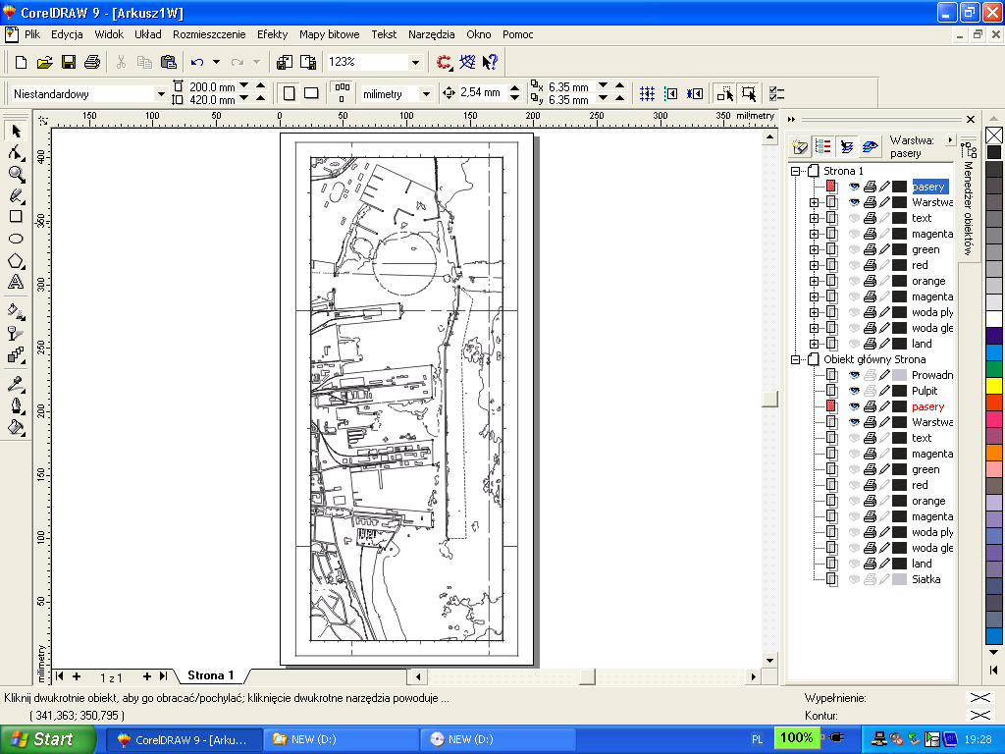

Kopiowanie “ticków” z warstwy z ramką i wklejanie ich na warstwę pasery
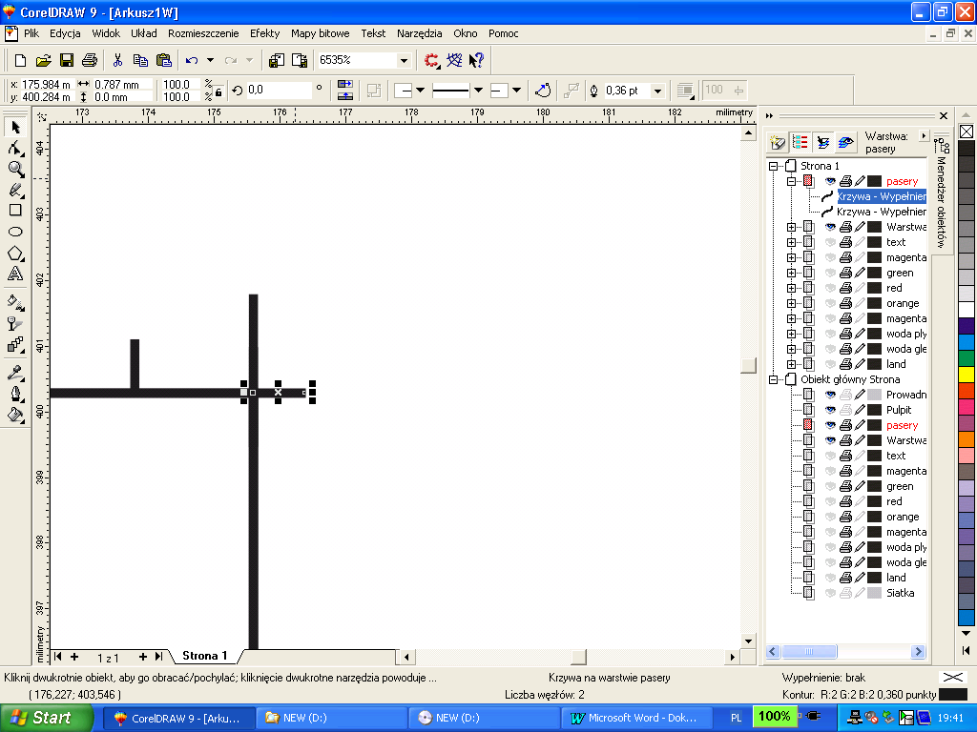

Przesuwanie poszczególnych „ticków” powodujące ich wyśrodkowanie względem narożników ramki wewnętrznej mapy
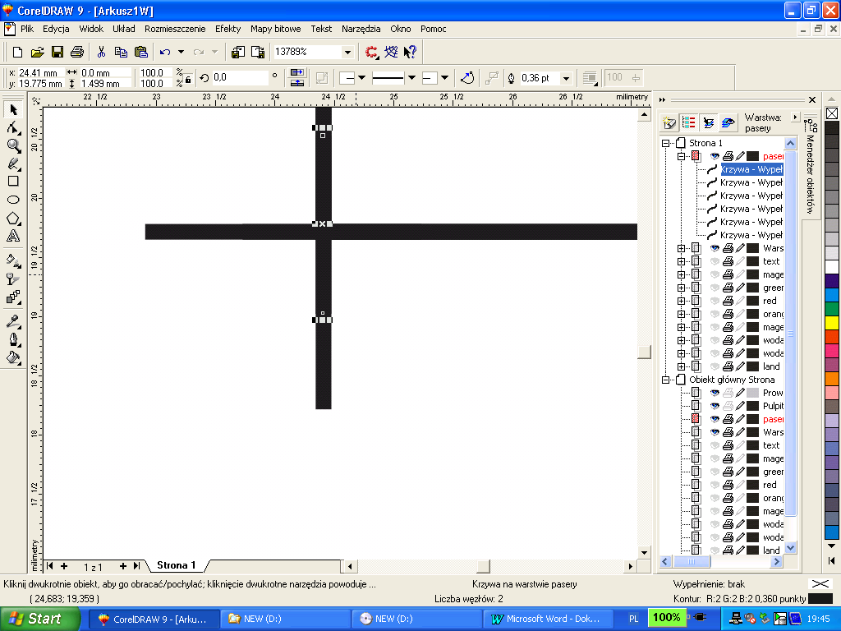

Gotowy znak paserski narożnika ramki wewnętrznej.
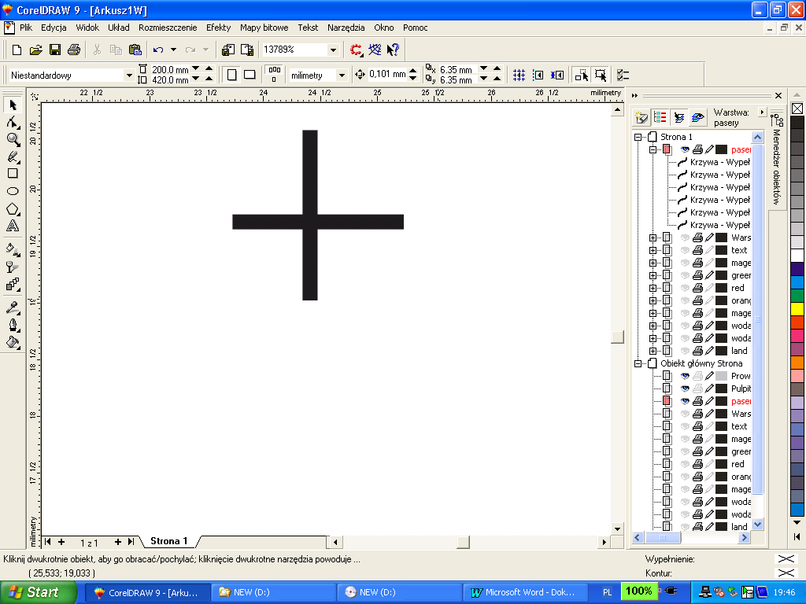

Przygotowanie pliku do zapisu pliku postscriptowego polega na podświetlrniu poszczególnych warstw (jednobarwnych) i jednocześnie wymagane jest zaznaczenie znaczka drukarki, co tożsame jest z zapisem danej warstwy w pliku *.ps.

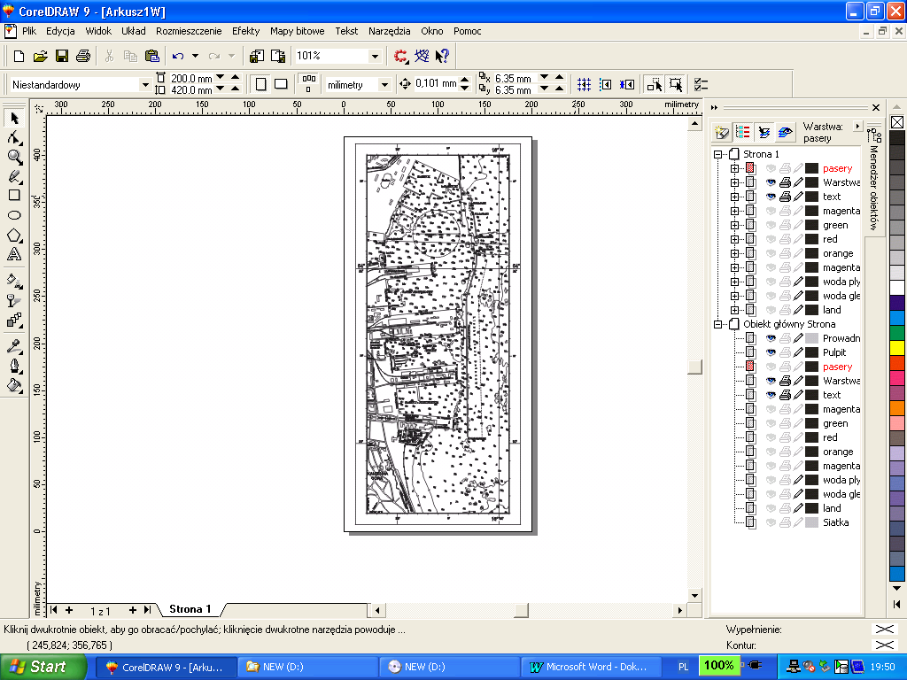
W dalszej kolejności należy aktywować polecenie drukowania. W oknie Drukuj, w oknie Nazwa (drukarki) należy wybrać opcję Acrobat Distiller. Jednocześnie należy zaznaczyć opcję Drukuj do pliku. Aby określić parametry przyszłego pliku *.ps należy wejść do opcji Właściwości.

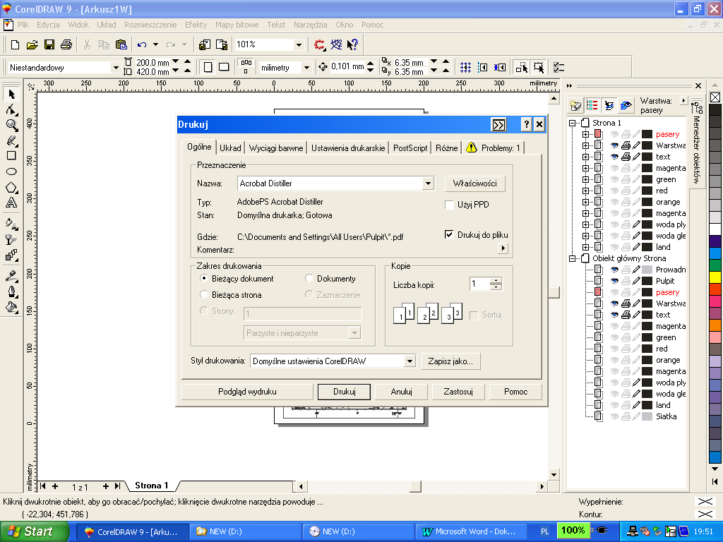

W opcji Właściwości należy określić parametry pliku *.ps. W parametrze Rozmiar Papieru należy wskazać wartość PostScript Custom Page Size. W oknie tego parametru pojawi się konieczność wpisania wartości metrycznych obszaru (arkusza) mapy. Jednocześnie w przypadku wpisania wymiarów zawsze należy zaznaczyć opcję położenia Pionowo, niezależnie od „kształtu” przyszłej mapy (nie mylić z opcją pejzaż lub portret).
W Ustawieniach graficznych należy podać parametr Jakość wydruku, wynoszący dla tej opcji pliku *.ps 4000 dpi.
W Opcjach dokumentów należy zwrócić uwagę na parametry PostScript Options. W parametrach wyjściowych pliku *.ps PostScript Output Options należy wybrać właściwość Optimize for Portability. W parametrze True Type Fonts Download Options należy wybrać opcję Bitmap.
W opcji Kolor należy zaznaczyć parametr czarno-białe lub monochromatyczny.
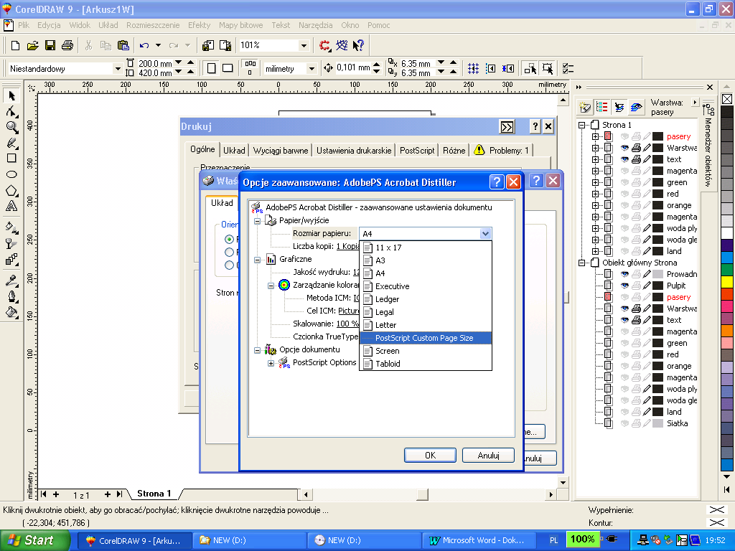

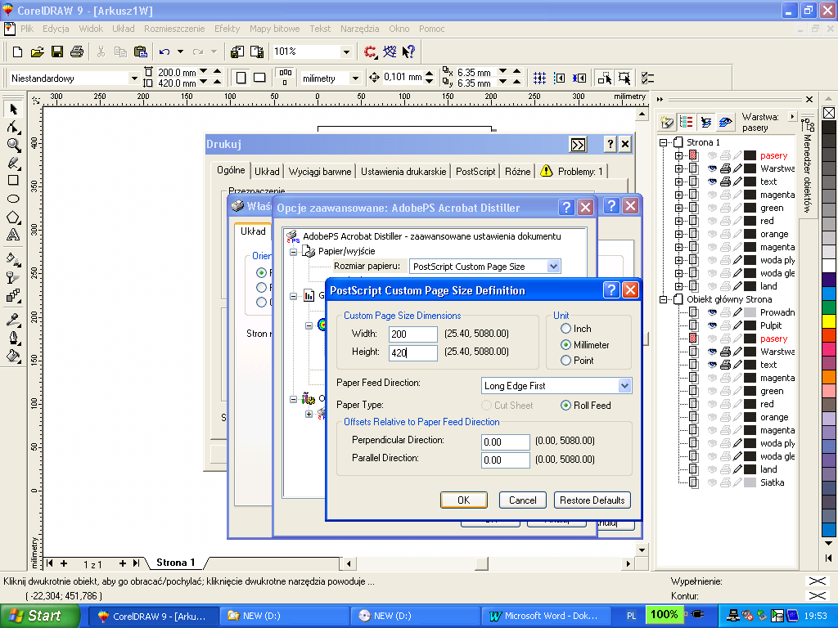
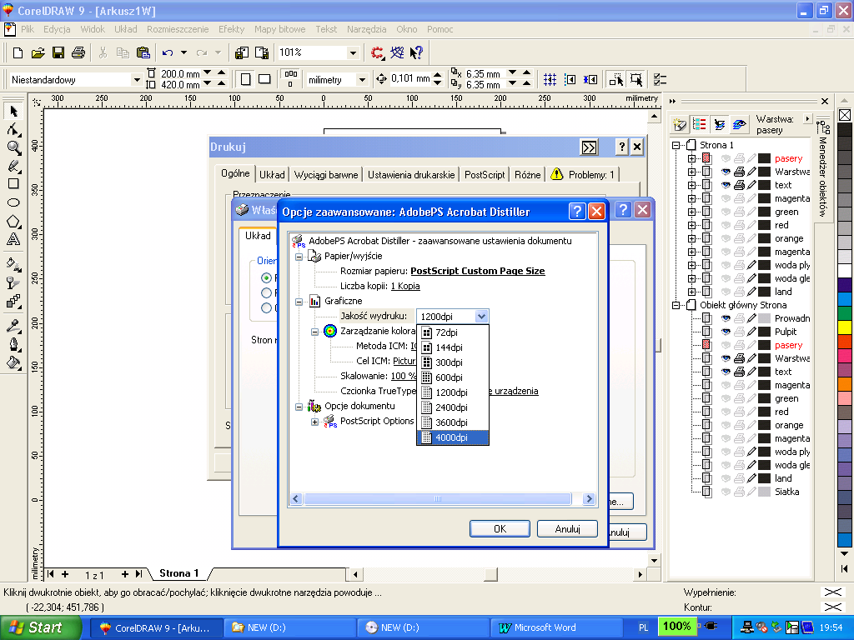

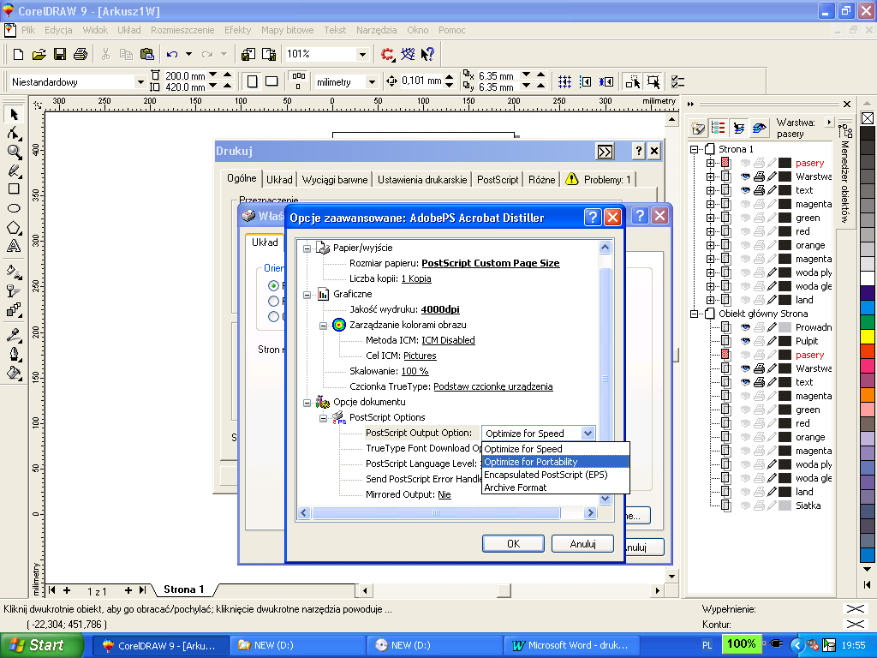
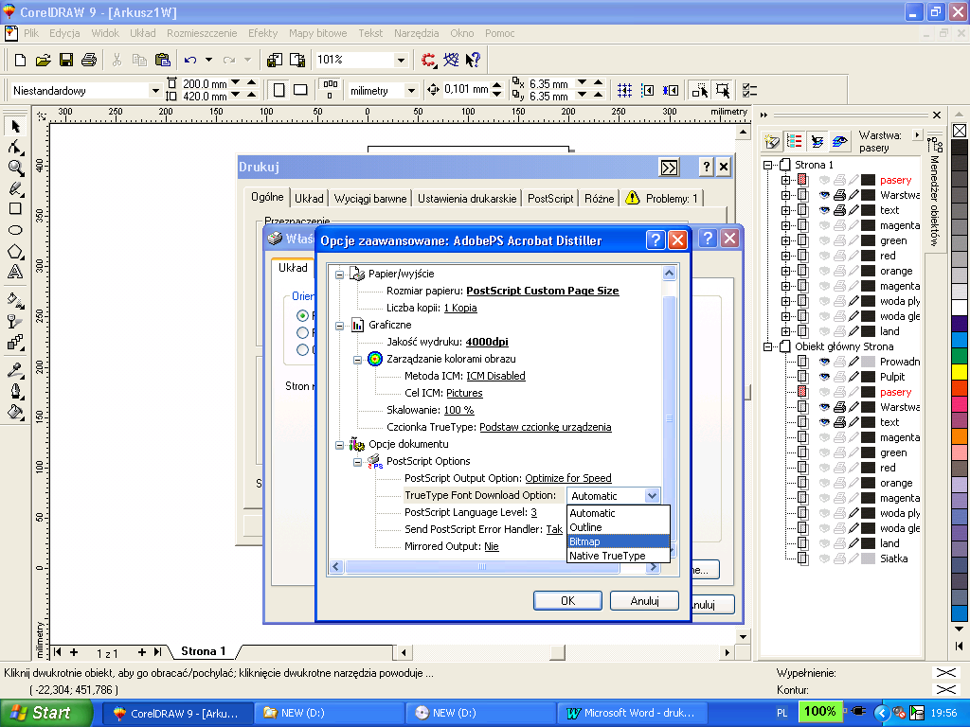

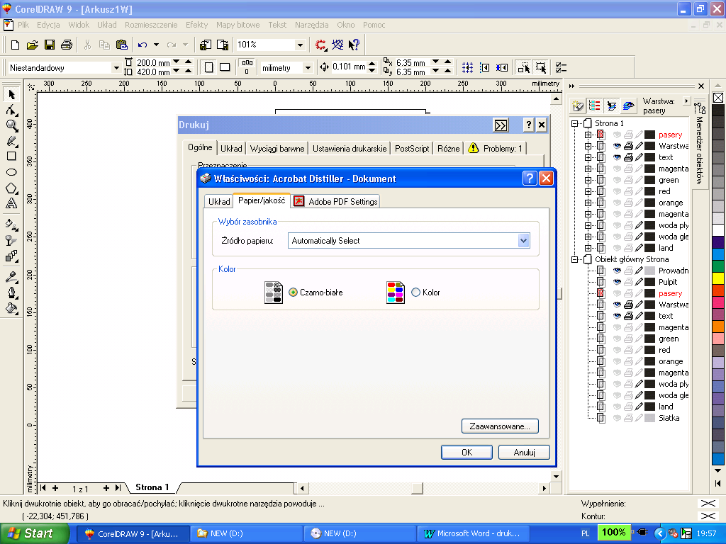
Po wprowadzeniu wszystkich ustawień należy wcisnąć komendę Drukuj.
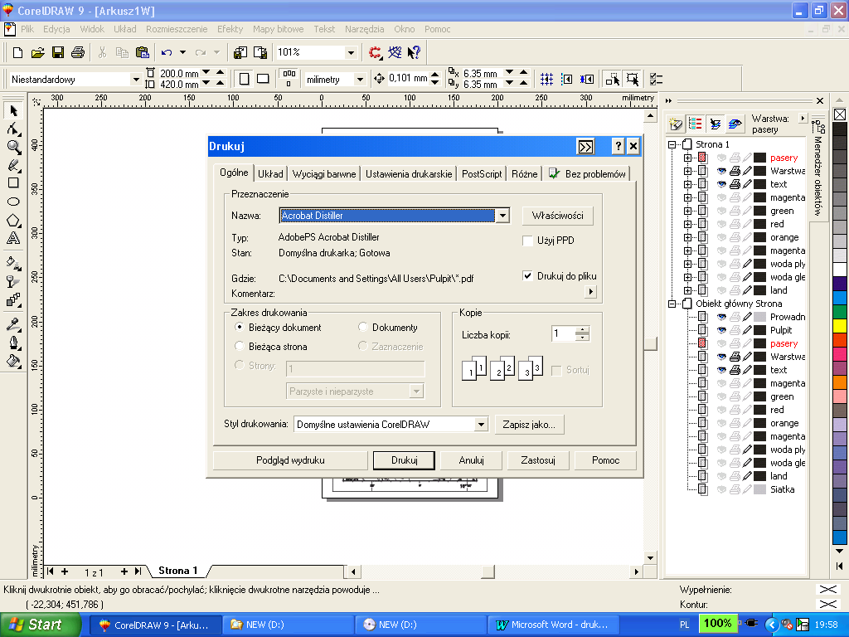

Podając ścieżkę miejsca zapisu pliku *.ps w oknie Zapisz jako typ należy zaznaczyć Plik postscriptowy (*.ps).
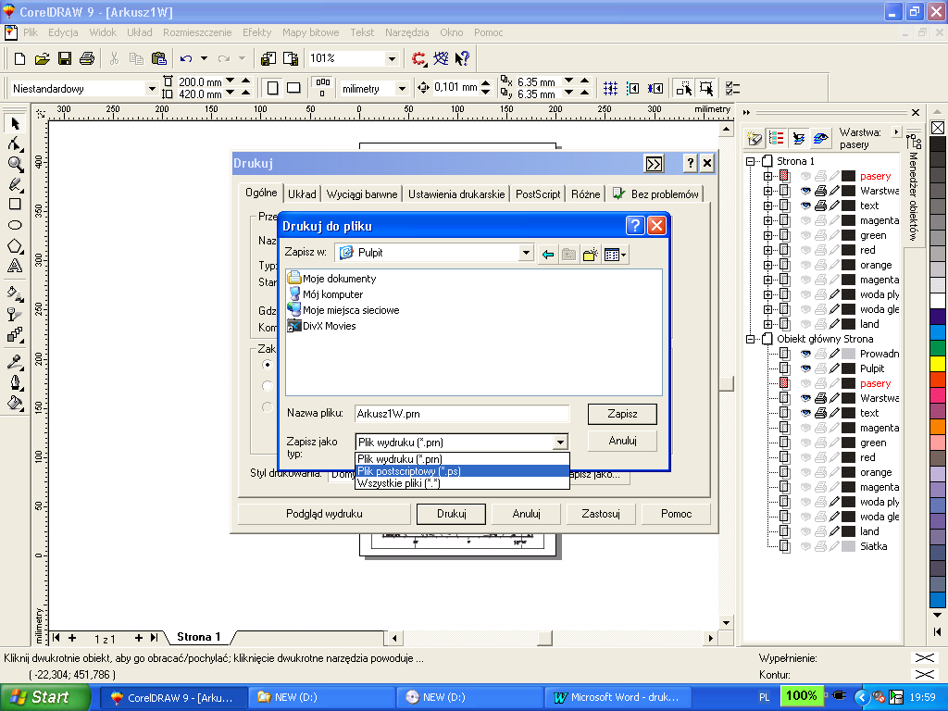
Należy również podać nazwę pliku.
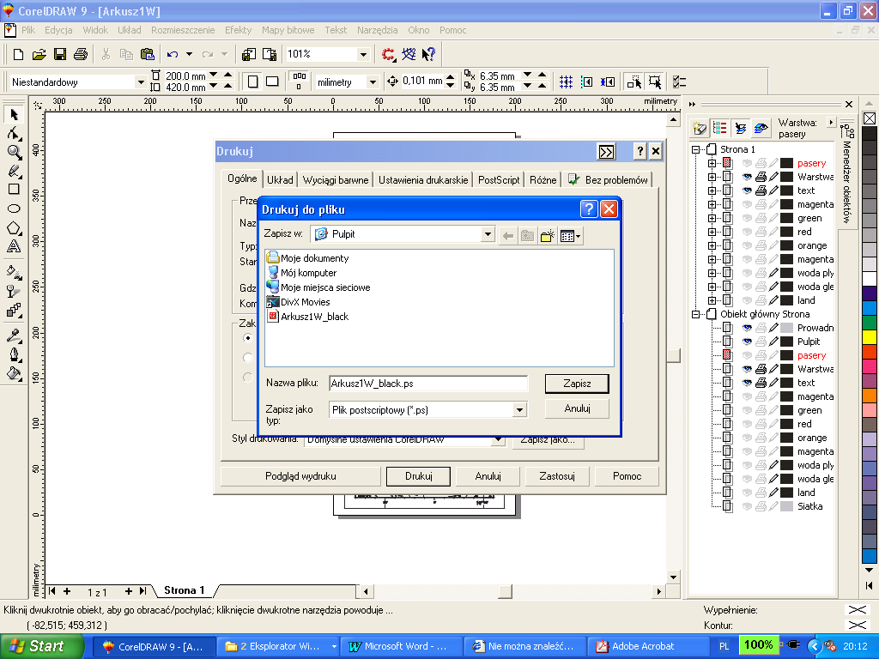

Według tego samego algorytmu należy wygenerować pliki *.ps dla pozostałych warstw barwnych. W tym wypadku należy na stałe włączyć warstwę z paserami i zaznaczyć opcję drukarki. (procedura ta nie dotyczy operacji na warstwie z czarną ramką). Poszczególne warstwy jednorodne (magenta text i magenta oraz woda płytka i głęboka ) należy podświetlać wspólnie i konwertować do formatu *.ps jako jedną warstwę diapozytywową.
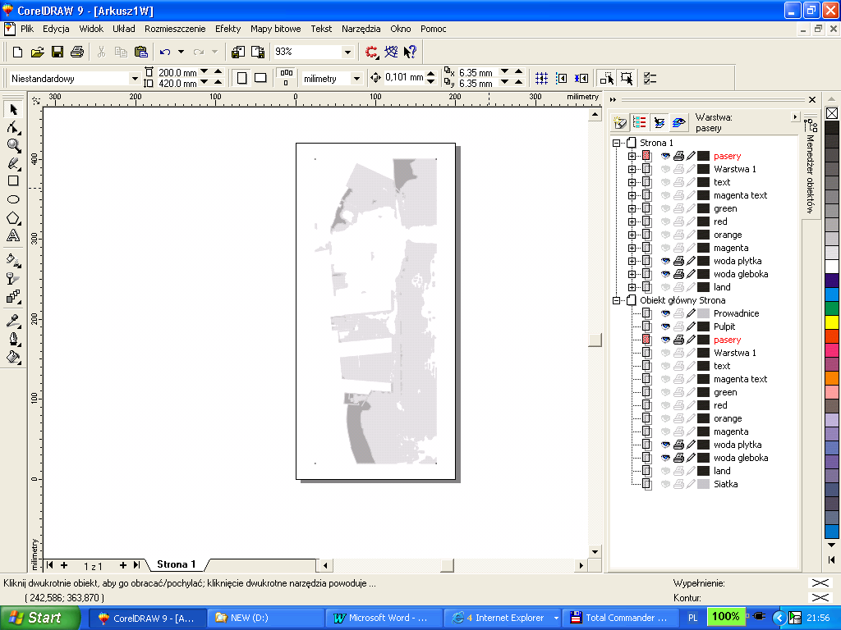

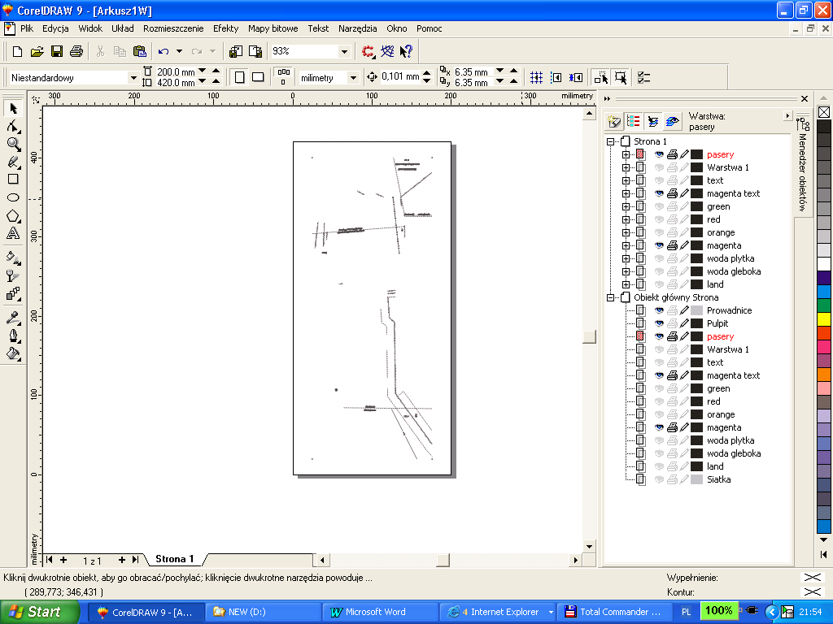

Poszczególne elementy graficzne przedstawione w tej instrukcji mogą nieznacznie się różnić między poszczególnymi wersjami oprogramowania systenmowego jak też wersjami oprogramowania Adobe Acrobat.

